6. razred
NARAVOSLOVJE 3. teden (30. 3. do 3. 4.)
Dragi otroci. Tole besedilo prepišite v zvezek k snovi o vejicah. Lahko pa ga izrežete in prilepite.
Olesenele rastline so pripravljene na novo pomlad, na nov življenjski krog. V svojih brstih (popkih) skrivajo male zelene listke (fotosinteza) in male cvetke (iz katerih bo lahko nastalo novo seme).
Nekatere rastline najprej razvijejo popke z listjem, druge pa popke s cvetovi.
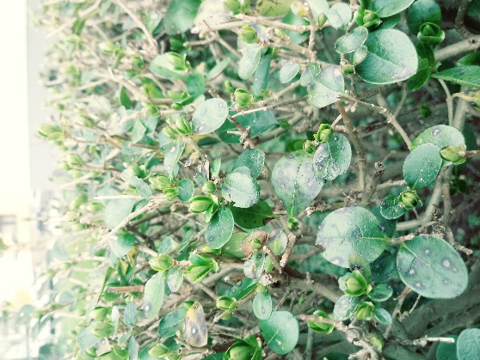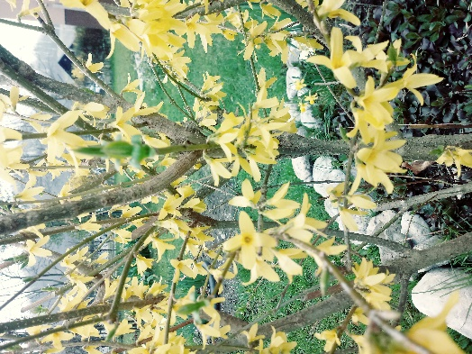
Kalina Forsitija (forzicija)

Popki so prevlečeni s smolo, ki preprečuje pomrznjenje.
Če pride mrzlo vreme, ko so popki še zaprti, je novo življenje na varnem.
Če pa pride do zmrzali, ko so popki odprti, je škoda nepopravljiva. Zato smo bili lani spet brez sadja … pomrznilo je sadno drevje, …
Upajmo, da letošnje zimsko pomladno vreme ne bo prizadelo rastlin.

Naloga za ta teden:
- Naslov v zvezku LIST
- Preglejte svoj herbarij (kooončnooo je prišel na vrsto ) in razvrstite svoje nabrane in posušene liste rastlin po treh lastnostih, ki si jih določite sami.
- Pozorni bodite na listno ploskev, pecelj, rob lista.
- Liste nalepite v zvezek in jih prelepite s selotejpom, saj so najverjetneje zelo krhki.
1.lastnost: ___________
2.lastnost: ___________
3.lastnost: ___________
Tule je moj primer listov. Nerazvrščenih, seveda ;)
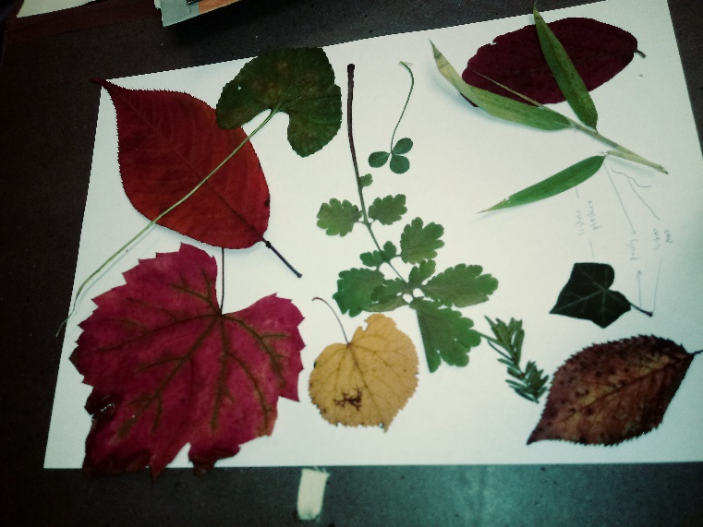

- Če vam ostane še kaj listov, lahko iz njih naredite sliko.
Na primer takole.
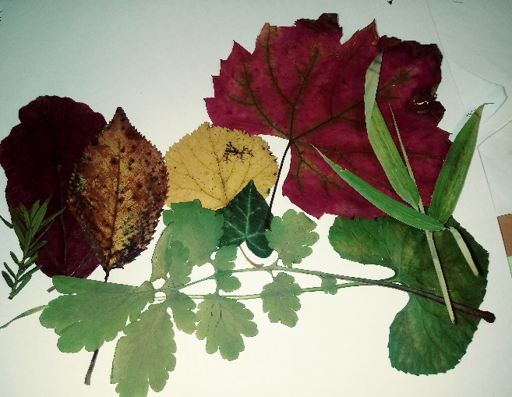

- Preberite strani 78 in 79 v učbeniku. (listna nožnica je podaljšano listno dno pri travah). Pomagaj si tudi z brskanjem po spletu.

- Vprašanja: Po čem se list enokaličnice loči od lista dvokaličnice?
Kakšne naloge opravlja list?
Zakaj listavci liste jeseni odvržejo?
Ali bi iz voska na listih lahko izdelovali sveče? Zakaj?

Veliko veselja pri ukvarjanju z listi. Javite se do petka, 3. 4. 2020.

Če me ne dobite na e-naslov, mi lahko pošljete tudi SMS ali MMS na 041 713 545.
Vse dobro in en virtualni objem
M. Maček

